ПОЛОЖЕНИЕ
о проведении районного конкурса по робототехнике

- Общие положения
Районный конкурс по робототехнике (далее - конкурс) проводится территориальным ресурсным центром информационной и научно-методической поддержки образования для обучающихся 2-11 классов общеобразовательных учреждений Жигаловского района с 17.01.2019 по 19.02.2019

Районный конкурс проводится с целью:
- стимулирования интереса молодежи к робототехнике;
- выявления одаренной молодежи и оказания ей поддержки в решении конструкторских задач в области инновационных технологий, робототехники, механики, программирования;
- привлечения молодежи к инновационному научно-техническому творчеству в области робототехники;
- развития инженерно-конструкторских навыков;
- пропаганды робототехники и конструирования как учебной дисциплины;
- укрепления творческих связей преподавателей и специалистов образовательных организаций в области робототехники;

Задачи конкурса
- создание условий для профессионального самоопределения обучающихся;
- создание условий для мотивации обучающихся к творческой деятельности по пространственному конструированию, моделированию и автоматическому управлению роботами;
- создание условий для развития программирования, проектирования, конструирования робототехнических моделей среди обучающихся

Участники конкурса
В конкурсе могут принимать участие обучающиеся 2-11 классов общеобразовательных
учреждений района.
Сроки проведения:
Сроки проведения конкурса с 14.01.2019 по 19.02.2019
19.02.2019– день проведения состязаний (очная форма). Начало состязания 10.00 по
местному времени.

Требования к содержанию и оформлению материалов

Конкурс проводится по следующим номинациям:

- Управление конкурсом
  - Общее руководство проведением конкурса осуществляет организационный комитет.
  - В состав организационного комитета входят:
Масленников Г.Н. - инженер ТРЦ, председатель комиссии
Головных Е.К – методист ТРЦ

  - Организационный комитет:
- разрабатывает положение и утверждает перечень номинаций;
- формирует состав жюри;
- разрабатывает критерии оценки;
- осуществляет подбор специалистов для разработки заданий, правил состязаний, подготовку полей состязаний;
- решает организационные вопросы.

3. Жюри конкурса
3.1. Жюри конкурса:
- оценивают состязания и конкурсные работы в соответствии с разработанными критериями оценки;
- оформляют протокол.

4. Требования к участникам
4.1. Участникам конкурса необходимо иметь ноутбук с установленным программным
обеспечением, необходимым для участия в конкурсе.
4.2. Конструктор робототехники.

5. Проведение соревнований

Заочный этап

1. Подготовить робота на дистанционном управлении к состязанию - гонка с препятствиями.

Робот должен проехать 1 круг за наименьшее время. Схема трассы.

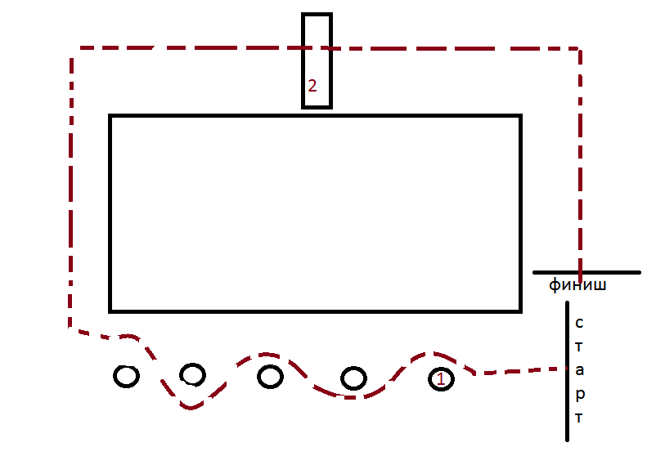

На схеме 1 – пустые баночки, 2 – препятствие (стандартная упаковка бумаги A4).
Побеждает робот проехавший трассу за наименьшее время. За сбитые баночки начисляются штрафные секунды. Робот должен дистанционно управляться оператором.

2. Подготовить робота -уборщика и его представление на очном этапе.

очный этап

1. Оценка представлении роботов – уборщиков
2. Заезд гонка с препятствиями (2 попытки в зачет)
3. В присутствии жюри собрать и запрограммировать робота способного начертить квадрат на бумаге.
(в этом конкурсе оцениваться будет не скорость, а точность исполнения чертежа. Сторона 13 сантиметров мериться от края линии (ширина фломастера не учитывается). Угол прямой.

Роботы на всех этапах конкурса автономные (во время состязания роботов не трогаем, не подтягиваем, не переставляем и не задеваем)

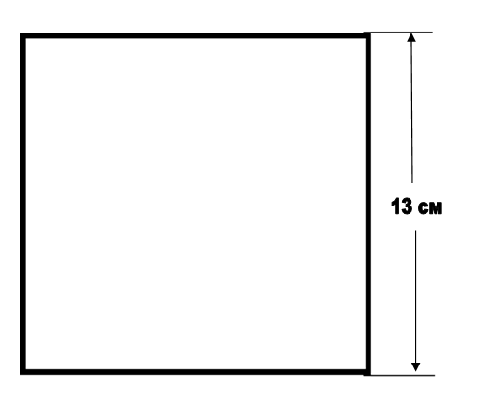
6. Оценивание конкурса
Работы будут оцениваться по трём возрастным категориям. 1 2-4 класс, 2 5-7класс, 3 8-11класс. Если команда разновозрастная, то работа будет оцениваться в категории возраста самого старшего участника.

